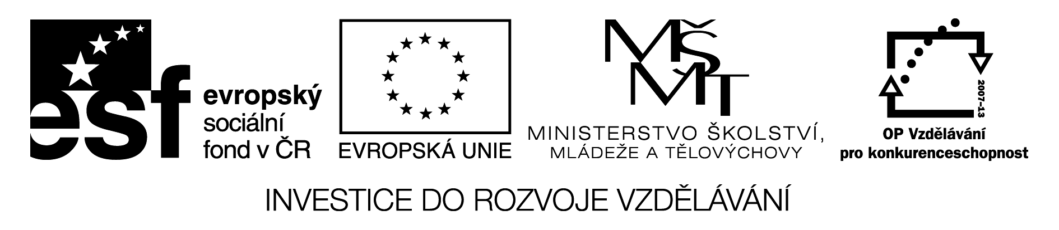

Pracovní list – neutralizace a indikátory

NEUTRALIZACE je reakce ______________________s ______________________,

při které vzniká _________________ a __________________________.

V praktickém životě má široké využití, např.

1._________________________________________

2._________________________________________

3. _________________________________________

4. _________________________________________

Zapiš rovnice neutralizací :

Kyselina chlorovodíková + hydroxid lithný →

Kyselina dusičná + hydroxid vápenatý →

Kyselina sírová+ hydroxid draselný →

Kyselina fosforečná+ hydroxid hlinitý →

Kyselina uhličitá + hydroxid sodný →

Indikátory ( česky _____________________) se využívají k ________________________

_________________________________________________________________________.

Na stupnici pH vyznač různými barvami kyselé , neutrální a zásadité prostředí:

Barva indikátoru v různých prostředích:

Indikátor | Kyselé prostředí | Neutrální prostředí | Zásadité prostředí
Lakmus
Fenolftalein
Univerzální

Pracovní list – neutralizace a indikátory – vzorové řešení

NEUTRALIZACE je reakce kyseliny s hydroxidem ( zásadou),
při které vzniká sůl a voda.

V praktickém životě má široké využití, např.

1. při první pomoci při poleptání

2. úprava vody v bazénu

3. žvýkačkou úprava pH v ústech

4. při průmyslových výrobách

Zapiš rovnice neutralizací :

Kyselina chlorovodíková + hydroxid lithný → chlorid lithný + voda

HCl + LiOH → LiCl + H₂O

Kyselina dusičná + hydroxid vápenatý → dusičnan vápenatý + voda

HNO₃ + Ca(OH)₂ → Ca (NO₃)₂ + H₂O

Kyselina sírová+ hydroxid draselný → síran draselný + voda

H₂SO₄ + KOH → K₂SO₄ + H₂O

Kyselina fosforečná+ hydroxid hlinitý → fosforečnan hlinitý + voda

H₃PO₄ + Al(OH)₃ → AlPO₄ + H₂O

Kyselina uhličitá + hydroxid sodný → uhličitan sodný + voda

H₂CO₃ + NaOH → Na₂CO₃ + H₂O

Indikátory ( česky ukazatelé) se využívají k zaznamenání změny hodnoty pH, změny prostředí.

Na stupnici pH vyznač různými barvami kyselé , neutrální a zásadité prostředí:

←───────────────────│───────────────────→
0 7 14

Kyselé neutrální zásadité

Barva indikátoru v různých prostředích:

Indikátor | Kyselé prostředí | Neutrální prostředí | Zásadité prostředí
Lakmus | červená | fialová | modrá
Fenolftalein | bezbarvý | bezbarvý | růžovofialový
Univerzální | červená | žlutá | modrá

Metodika :
U rovnic nejprve doplnit pravou stranu.
Pokud žáci ještě neznají názvosloví solí kyslíkatých kyselin, pak lze vzorec odvodit částečně podle pořadí kationu a anionu v původní látce a zbytek doplnit společně.

